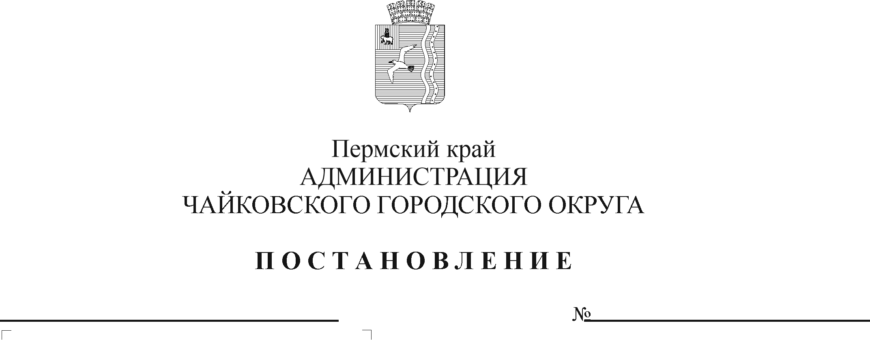
Об установлении расходного обязательства Чайковского городского округа на обеспечение выплат ежемесячного денежного вознаграждения за классное руководство педагогическим работникам муниципальных образовательных организаций за счет средств федерального бюджета и об утверждении Порядка предоставления и расходования средств

Рег. номер

Дата рег.

В соответствии со статьей 78.1 Бюджетного кодекса Российской Федерации, постановлением Правительства Пермского края от 29 июля 2020 г. № 563-п «О предоставлении и распределении иных межбюджетных трансфертов бюджетам муниципальных образований Пермского края на обеспечение выплат ежемесячного денежного вознаграждения за классное руководство педагогическим работникам муниципальных образовательных организаций, реализующих образовательные программы начального общего, основного общего и среднего общего образования, в том числе адаптированные основные общеобразовательные программы, за счет средств федерального бюджета», постановлением администрации города Чайковского от 15 января 2019 г. № 5/1 «Об утверждении муниципальной программы «Развитие образования Чайковского городского округа», Уставом Чайковского городского округа
ПОСТАНОВЛЯЮ:
  - Установить на неограниченный срок расходное обязательство Чайковского городского округа на обеспечение выплат ежемесячного денежного вознаграждения за классное руководство педагогическим работникам муниципальных образовательных организаций.
- Включить в реестр расходных обязательств Чайковского городского округа расходы на обеспечение выплат ежемесячного денежного вознаграждения за классное руководство педагогическим работникам муниципальных образовательных организаций, за счет и в пределах средств иных межбюджетных трансфертов за счет средств федерального бюджета бюджету Чайковского городского округа.
- Утвердить прилагаемый Порядок предоставления и расходования средств на обеспечение выплат ежемесячного денежного вознаграждения за классное руководство педагогическим работникам муниципальных образовательных организаций за счет средств федерального бюджета.
- Определить главным распорядителем средств на обеспечение выплат ежемесячного денежного вознаграждения за классное руководство педагогическим работникам муниципальных образовательных организаций, Управление образования администрации Чайковского городского округа.
- Опубликовать постановление в муниципальной газете «Огни Камы» и разместить на официальном сайте администрации Чайковского городского округа.
- Постановление вступает в силу с 1 сентября 2020 г.
7. Контроль за исполнением постановления возложить на заместителя главы администрации Чайковского городского округа по социальным вопросам.

Глава городского округа –
глава администрации
Чайковского городского округа Ю.Г. Востриков

УТВЕРЖДЕН
постановлением администрации Чайковского городского округа
от ___________ № _____
ПОРЯДОК
предоставления и расходования средств на обеспечение выплат ежемесячного денежного вознаграждения за классное руководство педагогическим работникам муниципальных образовательных организаций за счет средств федерального бюджета

1. Общие положения
  - Настоящий Порядок разработан в соответствии со статьей 78.1 Бюджетного кодекса Российской Федерации, постановлением Правительства Пермского края от 29 июля 2020 г. № 563-п «О предоставлении и распределении иных межбюджетных трансфертов бюджетам муниципальных образований Пермского края на обеспечение выплат ежемесячного денежного вознаграждения за классное руководство педагогическим работникам муниципальных образовательных организаций, реализующих образовательные программы начального общего, основного общего и среднего общего образования, в том числе адаптированные основные общеобразовательные программы, за счет средств федерального бюджета», в целях реализации муниципальной программы «Развитие образования Чайковского городского округа», утвержденной постановлением администрации города Чайковского от 15 января 2019 г. № 5/1.
  - Настоящий Порядок устанавливает правила предоставления и расходования средств на обеспечение выплат ежемесячного денежного вознаграждения за классное руководство педагогическим работникам муниципальных образовательных организаций за счет средств федерального бюджета (далее – вознаграждение, педагогические работники, образовательные организации), а также порядок возврата, отчетность и контроль за их использованием.
  - Настоящий Порядок распространяется на педагогических работников муниципальных образовательных организаций, реализующих образовательные программы начального общего, основного общего и среднего общего образования, в том числе адаптированные основные общеобразовательные программы.

2. Цели и условия предоставления средств
2.1. Средства предоставляются в целях финансового обеспечения расходов образовательных организаций на выплату вознаграждения педагогическим работникам из расчета 5 тысяч рублей в месяц с учетом установленных трудовым законодательством Российской Федерации отчислений по социальному страхованию в государственные внебюджетные фонды Российской Федерации (Пенсионный фонд Российской Федерации на обязательное пенсионное страхование, Фонд социального страхования Российской Федерации на обязательное социальное страхование на случай временной нетрудоспособности и в связи с материнством, Федеральный фонд обязательного медицинского страхования на обязательное медицинское страхование, а также с учетом страховых взносов на обязательное социальное страхование от несчастных случаев на производстве и профессиональных заболеваний) (далее - страховые взносы в государственные внебюджетные фонды) и районного коэффициента.
2.2. Вознаграждение предусматривается с сохранением ранее установленной надбавки за классное руководство, выплачиваемой за счет средств единой субвенции на выполнение отдельных государственных полномочий в сфере образования из бюджета Пермского края бюджетам муниципальных образований, и выплачивается совместно с такой надбавкой.
2.3. Условием предоставления средств образовательным организациям является наличие соглашения о предоставлении субсидии, заключенного между Управлением образования администрации Чайковского городского округа (далее - Управление образования) и образовательной организацией.
2.4. Показателями результативности использования средств являются:
2.4.1 доля педагогических работников, получивших вознаграждение из расчета 5 тысяч рублей в месяц, доля педагогических работников, получивших вознаграждение из расчета 10 тысяч рублей в месяц с учетом страховых взносов в государственные внебюджетные фонды, а также районных коэффициентов и процентных надбавок, в общей численности педагогических работников такой категории;
2.4.2 сохранение среднего размера доплат и надбавок к заработной плате за классное руководство, установленных педагогическим работникам за счет средств бюджета Пермского края.

- Порядок предоставления и расходования средств

  - Средства предоставляются в пределах бюджетных ассигнований и лимитов бюджетных обязательств, предусмотренных Управлению образования на выплату вознаграждения педагогическим работникам, в сводной бюджетной росписи бюджета Чайковского городского округа на соответствующий финансовый год и плановый период.
3.2. Средства на выплату вознаграждения педагогическим работникам предоставляются образовательным организациям в виде субсидии на иные цели (далее – субсидия).
3.3. Субсидия предоставляется в соответствии с соглашением о порядке и условиях предоставления субсидии по типовой форме, утвержденной Управлением финансов и экономического развития администрации Чайковского городского округа (далее – соглашение, Управление финансов).

3.4. Плановый объем субсидии по соглашению на год определяется по формуле:
С = (В х Ч1 + 2В х Ч2) х Рк х Км x Св,
где:
В - 5 тысяч рублей - размер выплаты ежемесячного денежного вознаграждения за классное руководство педагогическим работникам при условии осуществления классного руководства в одном классе;
Ч1 - прогнозируемая численность педагогических работников, получающих вознаграждение за классное руководство в одном классе;
2В - 10 тысяч рублей - размер выплаты ежемесячного денежного вознаграждения за классное руководство педагогическим работникам при условии осуществления классного руководства в двух и более классах;
Ч2 - прогнозируемая численность педагогических работников, получающих вознаграждение за классное руководство в двух и более классах;
Рк - районные коэффициенты;
Км - количество месяцев в году, в которые выплачивается ежемесячное денежное вознаграждение педагогическим работникам за классное руководство;

Св - страховые взносы в государственные внебюджетные фонды.

3.5. Субсидии предоставляются Управлением образования образовательным организациям на отдельный лицевой счет, открытый в Управлении финансов.
3.6. Перечисление субсидии образовательной организации осуществляется ежемесячно в сроки, установленные соглашением.
3.7. Субсидия направляется образовательными организациями на выплату ежемесячного вознаграждения педагогическим работникам за классное руководство.
3.8. Учет расходов субсидии на выплату вознаграждения ведется раздельно от расходов за счет других источников финансирования.
4. Порядок возврата средств
4.1. В случае выявления факта нецелевого использования средств, недостижения значений показателей результативности использования субсидии, а также нарушения условий, установленных при предоставлении субсидии, субсидия подлежит возврату в бюджет Чайковского городского округа в соответствии с действующим законодательством.
4.2. Неиспользованные в текущем финансовом году остатки субсидии подлежат возврату муниципальной образовательной организацией в бюджет Чайковского городского округа в срок, установленный соглашением.

5. Контроль за использованием субсидии
и предоставлением отчетности
5.1. Образовательные организации несут ответственность за целевое и эффективное использование средств, достижение значений показателей результативности использования субсидии, соблюдение условий, установленных при предоставлении субсидии, полноту, качество, достоверность и своевременность предоставления документов.
5.2. Образовательные организации ежемесячно в срок до 1 числа, следующего за отчетным, представляют в Управление образования отчет об использовании субсидии и отчет о достижении значения показателей результативности использования субсидии по формам, установленным в Соглашении.
5.3. Контроль за использованием субсидии, соблюдением требований и условий ее предоставления, установленных настоящим Порядком и (или) соглашением, осуществляет Управление образования, Управление финансов, Контрольно-счетная палата Чайковского городского округа.

